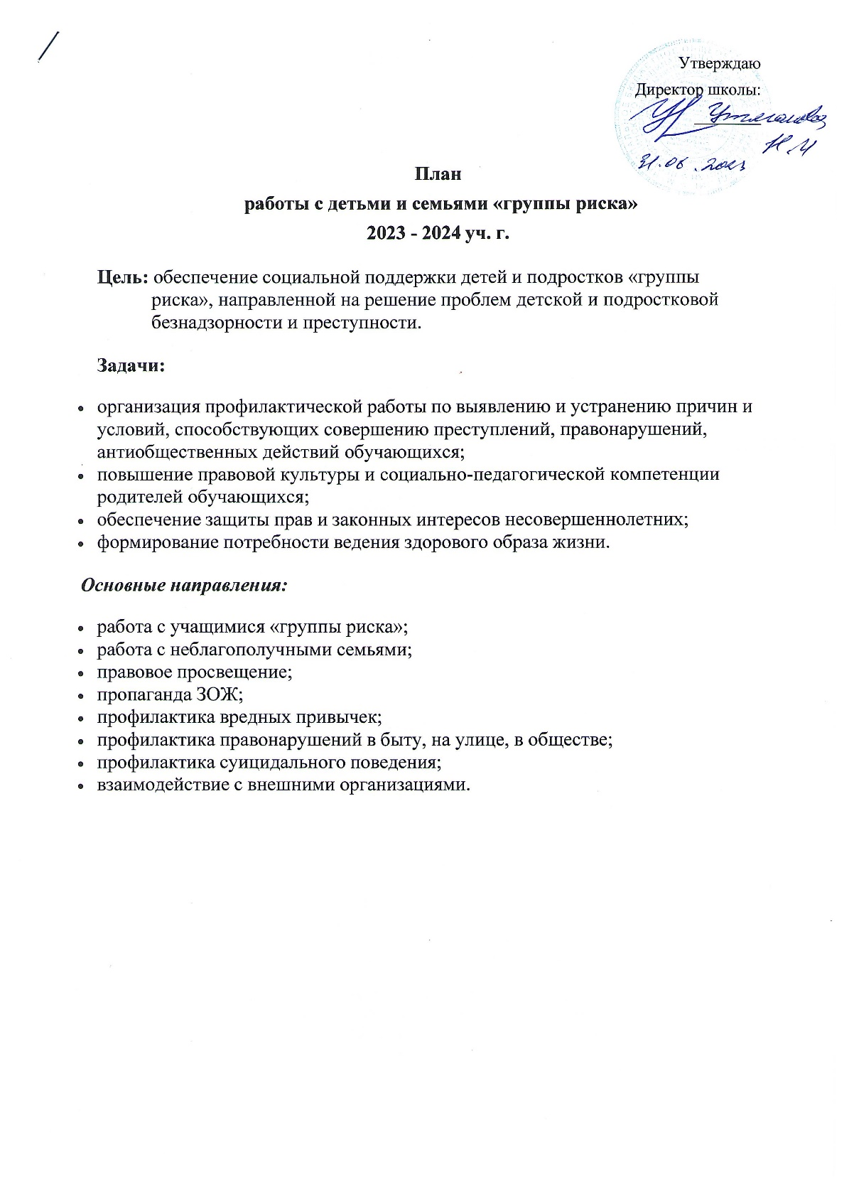

План мероприятий:

№ п/п | Мероприятие | Сроки реализации | Ответственные
1. Организационная работа
1.1. | Разработка плана индивидуальной профилактической работы с обучающимися «группы риска». | Сентябрь | Зам. директора по ВР
1.2. | Мониторинг социального состава обучающихся и их семей. | Сентябрь | Зам. директора по ВР
1.3. | Формирование банка данных обучающихся, состоящих  на всех видах учета, проблемных и неблагополучных семей | Сентябрь | Зам. директора по ВР

1.4. | Выявление семей, находящихся в социально опасном положении | В течение учебного года | Кл. руководители
1.5. | Осуществление контроля за успеваемостью обучающихся «группы риска» | В течение учебного года | Зам. директора по УВР
1.6. | Осуществление контроля за посещением занятий обучающимися «группы риска». | В течение учебного года | Зам. директора по УВР
1.7. | Вовлечение детей «группы риска» в объединения дополнительного образования, внеурочную деятельность. | В течение учебного года | Кл. руководители
1.8. | Проведение педагогических рейдов в семьи  обучающихся, состоящих на различных видах учета. | В течение учебного года | Кл. руководители
2. Работа с обучающимися «группы риска»
2.1. | Разработка планов индивидуального сопровождения обучающихся, совершивших правонарушения и  находящихся в социально опасном положении. | В течение учебного года | Кл. руководители
2.2. | Тематические тестирования, анкетирование и наблюдение. | В течении года | Кл. руководители
2.3. | Профилактические мероприятия:  - беседы о культуре поведения, правильном питании, здоровом образе жизни;  - кл. час «Дорогою мира и добра»;  - беседы о вреде табакокурения, употребления алкоголя, наркотиков;  - беседы о способах выхода из конфликтов, взаимоотношениях со сверстниками;  - - беседы «Толерантность и мы», «ЗОЖ - что это значит?» | В течение учебного года | Кл. руководители
3. Информационная работа.
3.1. | Разработка буклетов и оформление стендов по здоровому образу жизни, по профилактике правонарушений, безнадзорности, употребления ПАВ, алкоголя, табака, наркотиков и т.д. | В течение учебного года | Кл. руководители
3.2. | Проведение мероприятий, бесед, классных часов по профилактике курения, алкоголизма, наркомании и т.д. | В течение учебного года | Кл. руководители

4. Организационно-массовая работа.
4.1. | Привлечение обучающихся к участию в мероприятиях тематических месячников. | В течение учебного года | Зам. директора по ВР, кл. руководители
4.2. | Привлечение обучающихся к участию в спортивных и военно-патриотических мероприятиях. | В течение учебного года | Зам. директора по ВР, кл. руководители
4.3. | Привлечение обучающихся к участию в конкурсах рисунков, плакатов, буклетов и т.д. | В течение учебного года | Зам. директора по ВР, кл. руководители
4.4. | Привлечение обучающихся к участию в творческих мероприятиях образовательного учреждения, района, области. | В течение учебного года | Зам. директора по ВР, кл. руководители
4.5. | Привлечение обучающихся к участию в различных конкурсах, олимпиадах, викторинах. | В течение учебного года | Зам. директора по ВР, кл. руководители
5. Работа с родителями и законными представителями обучающихся.
5.1. | Проведение родительских собраний, индивидуальных бесед:  -права, обязанности и ответственность родителей;  - причины совершения несовершеннолетними противоправных действий;  - профилактика употребления ПАВ среди подростков. | В течение учебного года | Зам. директора по ВР, кл. руководители
5.2. | Привлечение родителей к участию в мероприятиях культурно-оздоровительного характера | В течение учебного года | Зам. директора по ВР, кл. руководители

